**Släkten Bildts äldsta generationer  
En översikt julen 2016**

Följande har varit viktigt för att föra undersökningen av släkten Bildts äldsta generationer framåt.  
1/ Insikten att Per Bilde är en bror och inte en son till Jep Knutsen Bilde.  
2/ Upphittandet av en gul sedel över släkten Bildt på Svenska Riddarhuset.

Denna tavla sammanfattar forskningsläget just nu:

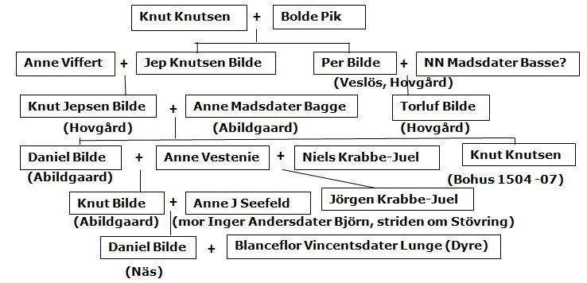

Denna tavla visar Vindums ägarlängd: [1]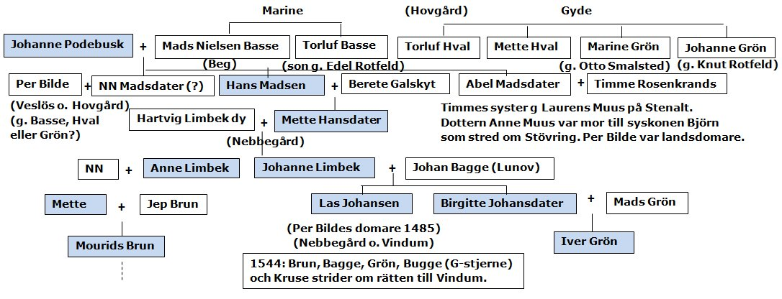1544 stred Anne Tygesdater Seefelds tre söner bröderna Kruse om arvet i Vindum efter Johanne Podebusk. [2] Detta tillsammans med Mourids Brun, [3] Iver Grön [4] och Jörgen Bugge [5] (G-stjerne). Anne T Seefeld var dotter till den Tyge Jensen som var Per Bildes meddomare om Stövring. Anne T var faster till Knut Bildes Anne J. Anne T:s sondotter Mette Kruse var den som blev gift med Anders Blik, vars far Iver Blik ärvt Mads Nielsen Basses Beg.  
Anders Blik och Las Johansen Bagge (Lunov) var Per Bildes domare 1485!

Denna strid om Vindum 1544 går tillbaks ända till de ursprungliga ägarna av Nebbegård, Beg och Kjellerup. Nebbe: Hvide/Bild/Kruse, Kid/Hegedal, Limbek och Bagge/Lunov. Beg: Pig/Skeel, Basse, Hase, Blik/Kruse. Kjellerup: Lange, Kid/Hegedal, Seefeld, Kruse. [6]

Men viktigast här är Jörgen Bugge (G-stjerne), för hans far Erik Bugge är Karen Jepsdater Lunges frände. 1483 när Karen pantsätter arvet efter sin make Iver Munk till Erik Ottosen R-krands på Björnholm, då är Erik Bugge i Viskum en av de som beseglar panten.  
Av detta kan vi dra slutsatsen att denna långvariga strid om gods går tillbaks bakom Johanne Podebusk [7], ända till hennes födelseplats Stövring.

Till sist om Anna Vestenie, ett av de nya namnen på Riddarhusets gula sedel.  
Daniel Bildes hustru är Anne Lauridsdater Vestenie, en nära frände till Gerlof Pederdater Vestenie Holck gift med Cecilie Ufs son Henneke Limbek på Nebbegård. Anne Lauridsdater var omgift med Niels Krabbe-Juel. [8] Flera saker stödjer detta:  
1/ Niels fosterfar Just Nielsen Skovgaard beseglar tillsammans med Per Bilde 1486 apr 14 om Kosterup gård (Rapporten s 12).  
2/ Anne Vestenies förste svärmor Anne Bagge förde 1560 en process mor Axel Juul. Med sin andra make Niels Krabbe-Juels tillåtelse så slöt Anne 1569 ett avtal med Axel Juul. [9]   
3/ Axel Juuls mor var Dorte Iversdater Glinder (Skiernow II). Dortes far var den som varit omgift med bedragaren Axel Thotts änka och den som förlorat striden om Stövring mot syskonen Björn.   
4/ Axel Juul var gift med Kirsten Lunge (Dyre). Hustrun hade fått namnet Lunge genom sin mor. Anne Vestenies sonson Daniel Bilde blev gift med en brorsdotter till Axels hustru, Blanceflor Lunge (Dyre).  
5/ Knut Bildes halvbror Jörgen Krabbe-Juel sålde 1583 en gård och ett boel i Glesborg till Kirsten Lunge (Dyre), Axel Juuls hustru. [10]  
  
Knut Bilde och Axel Juul är de två linjerna av Juul vid denna tid. Går allt ända tillbaks till Juuls ägande av Stövring? Johanne Podebusks hade sin part från sin mormor Ellen Bugge, som gav flera gårdar till Mads Nielsen i Beg. Ellen Bugge hade i sin tur Stövring från sin mor Ingeborg (?) Pallesdater Juul. [11]

Anders Blomström, julen 2016.

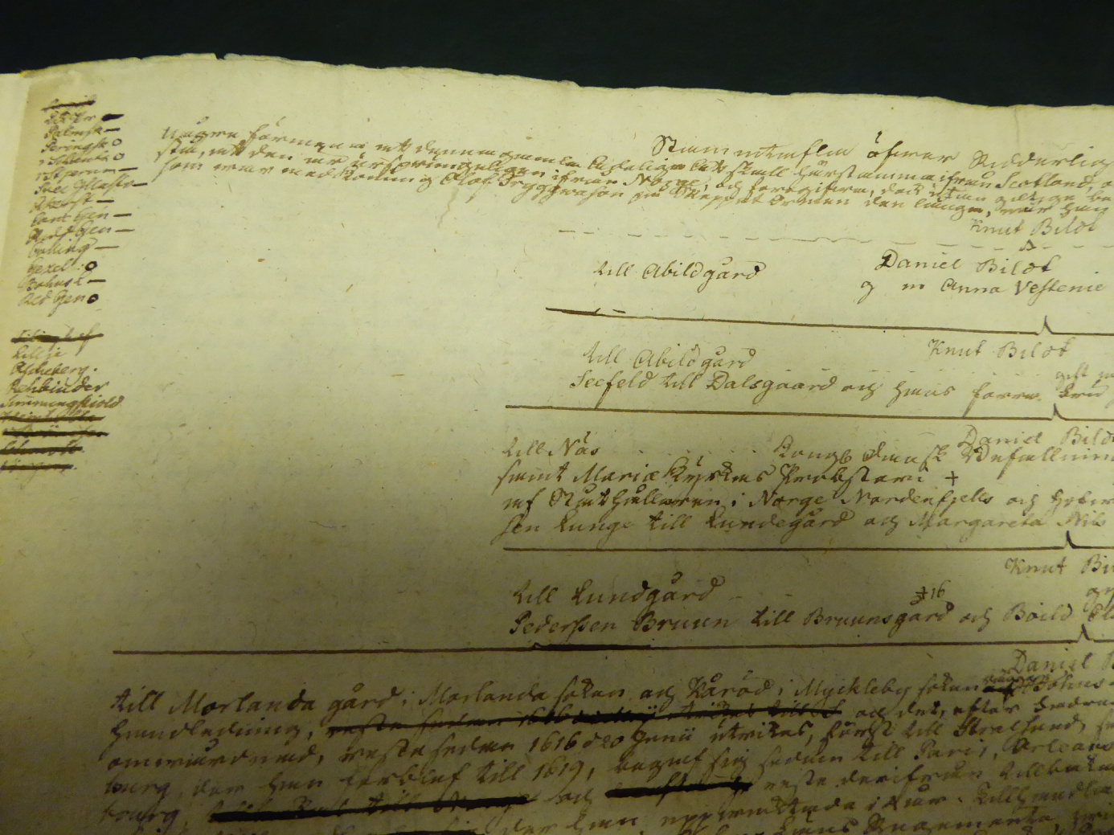

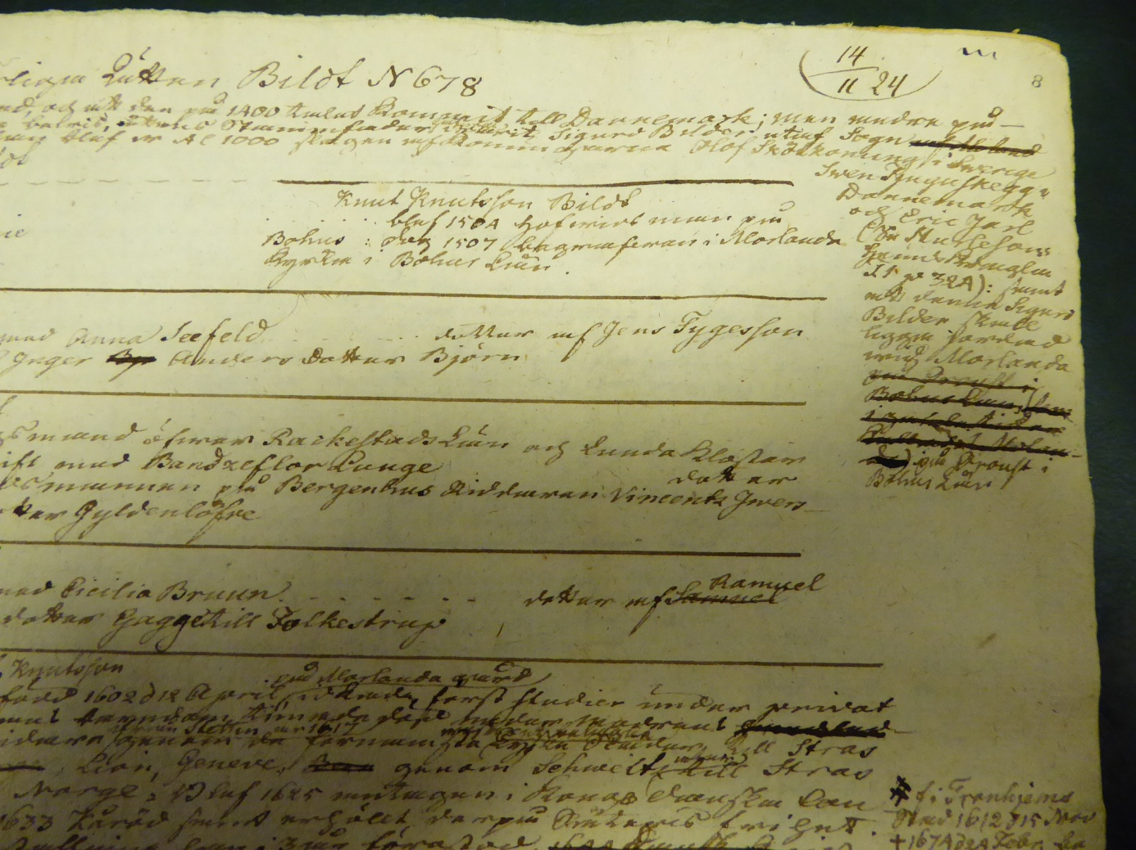

1. <http://www.danskeherregaarde.dk/manorholder/v/vindum-overgaard/ejerraekke.aspx>
2. <https://finnholbek.dk/getperson.php?personID=I22004&tree=2>
3. <https://finnholbek.dk/getperson.php?personID=I42916&tree=2>
4. <https://finnholbek.dk/getperson.php?personID=I41877&tree=2>
5. <https://finnholbek.dk/getperson.php?personID=I44102&tree=2>
6. <https://da.wikipedia.org/wiki/Kjellerup_Hovedg%C3%A5rd>
7. <https://finnholbek.dk/getperson.php?personID=I73770&tree=2>
8. <https://finnholbek.dk/getperson.php?personID=I34605&tree=2>
9. <https://finnholbek.dk/getperson.php?personID=I34606&tree=2>
10. <https://finnholbek.dk/getperson.php?personID=I34607&tree=2>
11. <https://finnholbek.dk/getperson.php?personID=I4033&tree=2>